Инструкционная карта по МДК 01.01 Технология геодезических работ УЗПХ 251
Практическая работа 1
Тема: Решение задач по плану с горизонталями
Цель работы: Уметь строить схему вынесения в натуру проектных углов и длин линий.

Ход работы:
1.Геодезическая подготовка для вынесения проекта на местность.
2.Порядок вынесения в натуру проектных углов.
3.Составление схемы вынесения в натуру проектных углов.
4.Порядок вынесения в натуру проектных длин линий.
5.Составление схемы вынесения в натуру проектных длин.

Выполнение работы:
1.Геодезическая подготовка для вынесения проекта на местность.
Задачей геодезической подготовки проекта является разработка конкретных способов разбивки сооружений, определение необходимой точности работ. При этом составляют разбивочные чертежи и вычисляют разбивочные элементы.
Разбивочный чертёж показан на рисунке 1, где А и В – пункты
геодезической разбивочной сети. Вынесение на местность угла здания Р проектируется выполнить путём построения на местности горизонтального угла β и отложение по стороне угла отрезка длиною d.
Разбивочные элементы – углы и расстояния – рассчитывают по координатам точек. Так, по формуле обратной геодезической задачи, зная координаты (x_{B,}y_{B,}x_{P,}y_{P}) точек В и Р, вычисляют разбивочное расстояниеd и дирекционный угол £_{ВР} направления из точки В в точку Р. Разбивочный угол β вычисляют как разность дирекционных углов: β=£_{ВР}-£_{ВА}.
При расчёте разбивочных элементов используют координаты двух видов точек – координаты существующих пунктов разбивочной сети (пункты А и В) и координаты проектных пунктов (точка Р). Координаты пунктов разбивочной сети известны, они имеются в каталоге координат пунктов геодезической сети. Координаты проектных пунктов берут из материалов проекта, пользуясь одним из следующих способов:
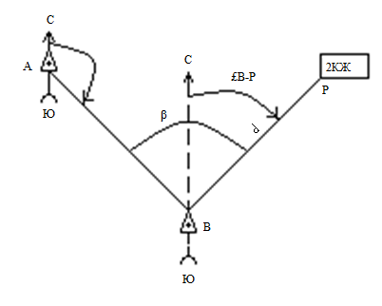
Рисунок 1. Вынос на местности точки Р.
Графический способ. Координаты проектных точек определяют по генплану со средней квадратической погрешностью m=б×М, где б=0,2 мм – точность графических измерений; М – знаменатель масштаба генплана.
Геодезическую подготовку проекта выполняют на этапе проектирования сооружения. Результатом геодезической подготовки проекта являются разбивочные чертежи, на которых показывают пункты геодезической сети, проектные точки сооружения и рассчитанные разбивочные элементы. При значительном объёме материалов их представляют в виде сводного документа – проекта производства геодезических работ (ППГР).
2.Порядок вынесения в натуру проектных углов.
Проектный угол строят относительно известного направления ВА и известной вершины угла В. Теодолит устанавливают над точкой B, приводят его в рабочее положение, т.е. центрируют, нивелируют и т.д. Перекрестие нитей зрительной трубы наводят на точку А и берут отсчёт по горизонтальному кругу, к этому отсчёту прибавляют проектный угол β и, открепив алидаду, устанавливают вычисленный отсчёт, при этом визирная ось трубы указывает направление ВС₁, на местности фиксируют точку С₁. Выполнив аналогичные действия при другом круге, получают точку С₂. Из положений точек С₁,C₂ определяют среднее, т.е. точку С и полученный угол АВС принимают за проектный.
3.Составление схемы вынесения в натуру проектных углов.

Схема вынесения в натуру проектного угла.
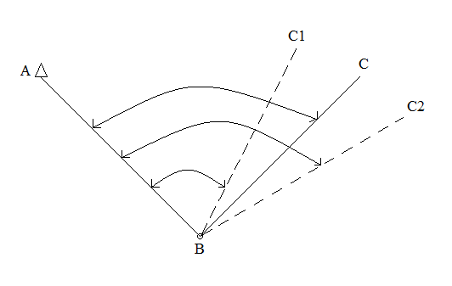4.Порядок нанесения в натуру проектных длин линий.
β _{КЛ}
β_{КП}
β_{ПР}
Для вынесения в натуру проектной линии (отрезка) lпр. Необходимо от исходной точки в заданном направлении отложить расстояние, горизонтальное положение которого равно проектной величине. При этом поправки на наклон линии, компарирование, температуру вводят непосредственно в процессе построения отрезка, что затрудняет работу, и от исходной точки А откладывают приближённое расстояние и закрепляют точку В՚. Для контроля отрезок АВ измеряют и сравнивают полученное значение с проектным.
𝛥l = lпр - lизм

5.Составление схемы вынесения в натуру проектных длин.

Схемы вынесения в натуру проектной линии.
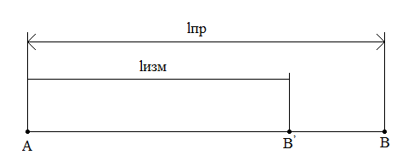
Вывод:

